ПРОЕКТ
Совет депутатов  муниципального образования  «Горнякское» | 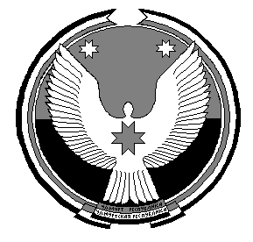 | «Гозек»  муниципал кылдытэтысь  депутатъёслэн Кенешсы

РЕШЕНИЕ

Об исполнении бюджета муниципального образования «Горнякское» на 2017-2019 годы в первом полугодии 2017 года

Принято ___августа 2017 года

Заслушав информацию, представленную Главой МО «Горнякское» Васильевым А.Г., об исполнении бюджета муниципального образования «Горнякское» в первом полугодии 2017 года

СЕЛЬСКИЙ СОВЕТ ДЕПУТАТОВ РЕШАЕТ:

Информацию об исполнении бюджета МО «Горнякское» на 2017-2019 годы в 1 полугодии 2017 года принять к сведению.

Глава муниципального образования
«Горнякское» А.Г.Васильев

с.Горняк
«__» августа 2017 г.
№ 9.___

